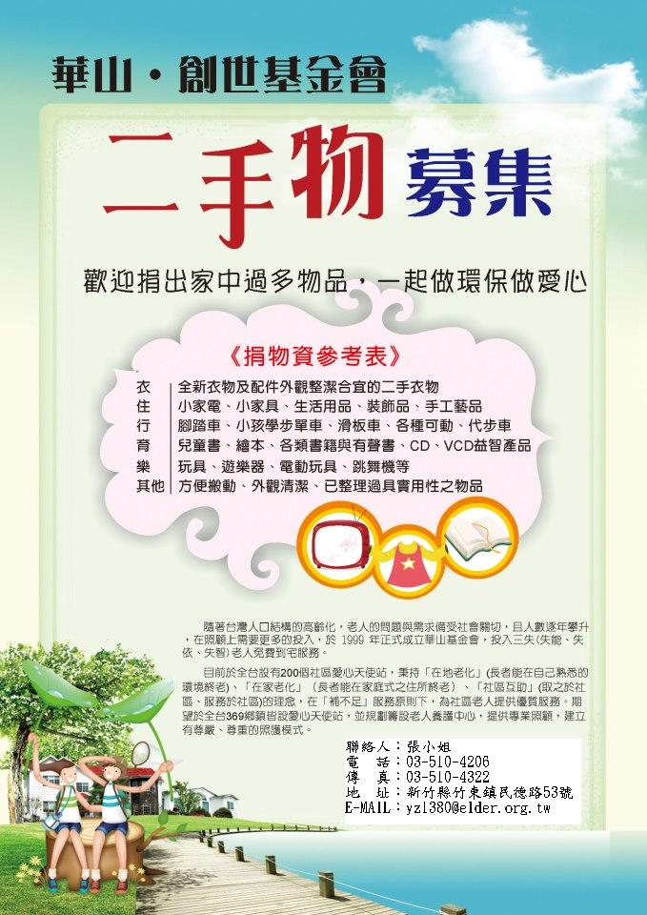
聯絡人：杜小姐
電話：037-269795 0934058616
傳實：037-279692
辦公室：苗栗市站前1號10樓之4

